Мастер-класс открытки-подвески из салфеток

«Сердце для мамы»
Уважаемые коллеги!
В преддверии Дня матери предлагаю вашему вниманию мастер-класс по изготовлению подвески-сердца для мамы.
Для работы нам понадобятся лист цветного картона, лист белого картона,
4-5 красных салфеток, 3-4-белых, клей, ножницы обычные,
ножницы фигурные, простой карандаш.

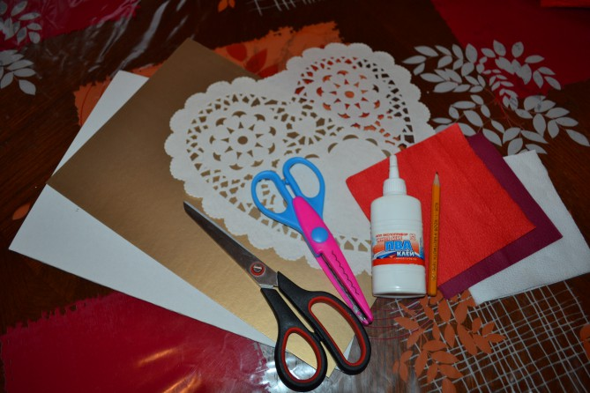
На листе белого картона рисуем сердце, выстригаем.
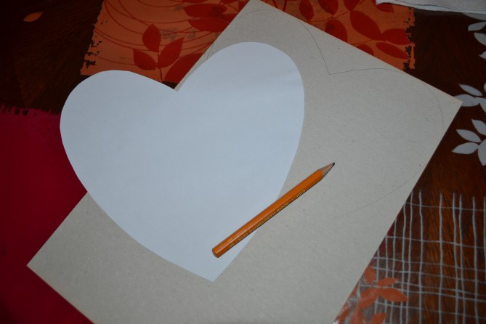

Из цветного картона ножницами с фигурным лезвием выстригаем сердце
чуть больше белого примерно на 1, 5см.

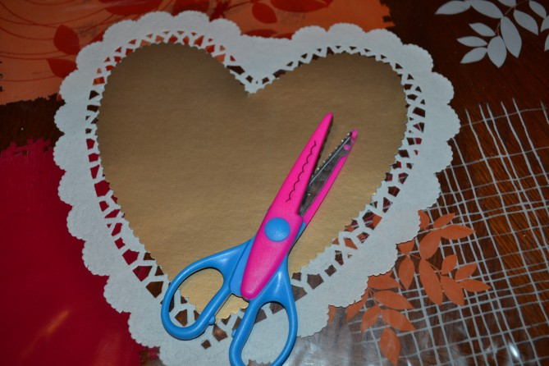
Обводим на белом сердце ладошку ребеночка.

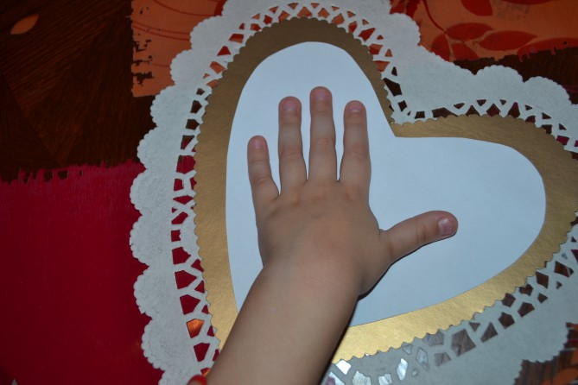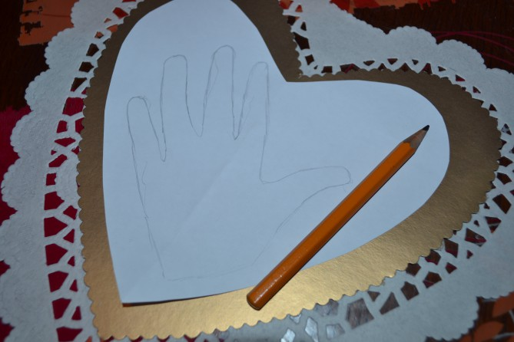

Затем берем салфетки, рвем их на маленькие кусочки, катаем из них шарики.
В этом мне помогала моя маленькая дочка.

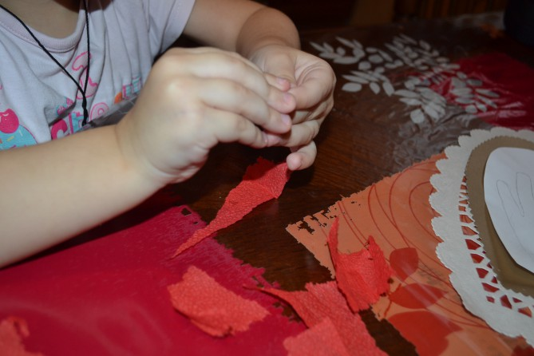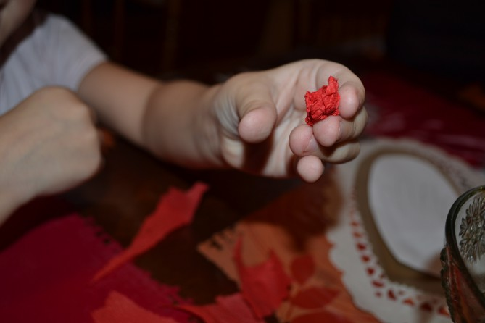
Вот наши комочки.
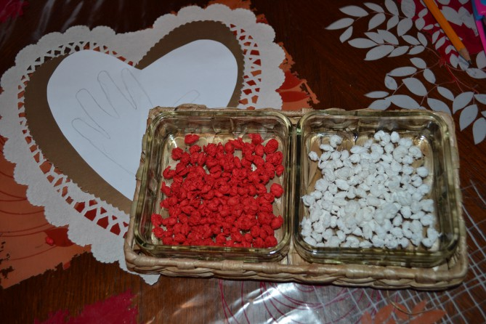
Белые комочки приклеиваем на ладошку.
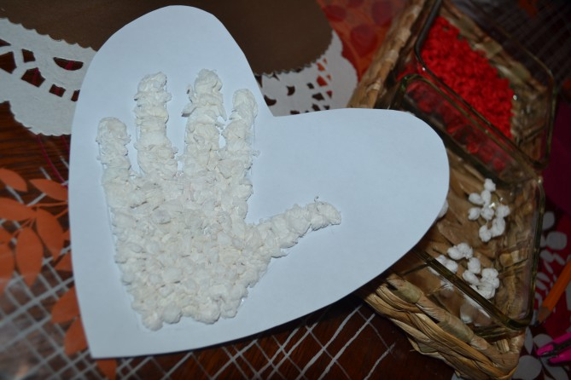
Красными комочками заполняем все оставшееся свободное пространство.

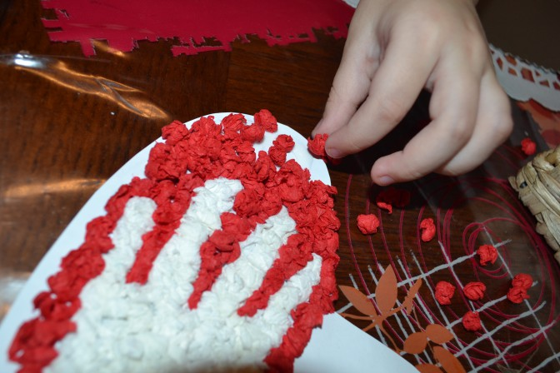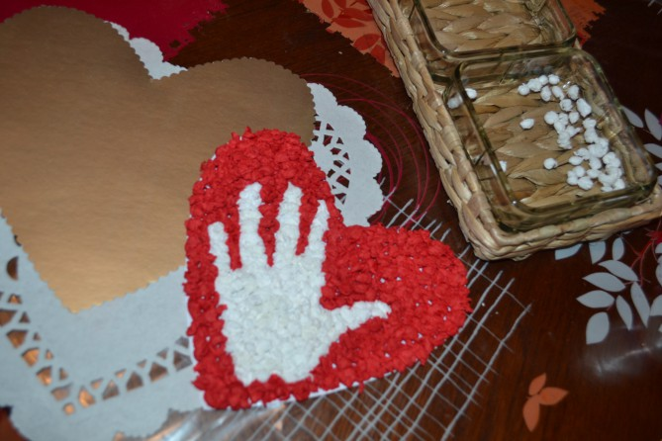
Приклеиваем наше сердце с ладошкой к сердцу с фигурным краем.
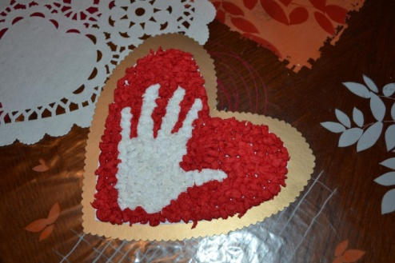
Делаем петельку.
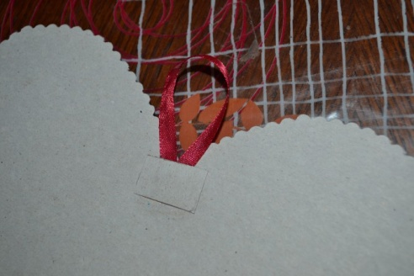
Подарок (в нашем случае для бабушки) готов.
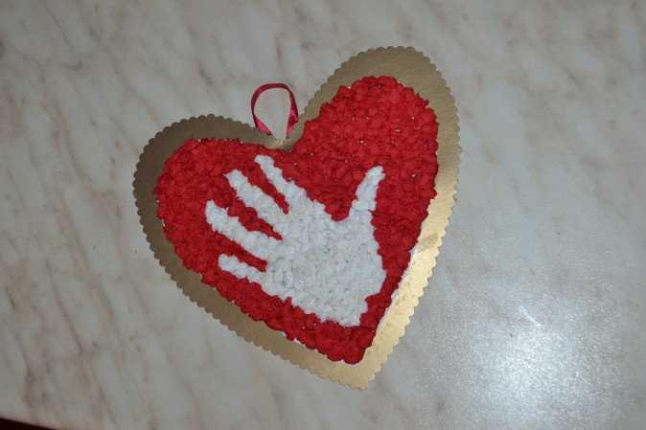
Спасибо за внимание! Буду рада, если кому-то окажется полезным наш МК.

